脉冲宽度调制
脉冲宽度调制（Pulse Width Modulation，缩写：PWM），简称脉宽调制，是将模拟信号变换为脉冲电压的一种技术。一般变换后脉冲的周期固定，但一个周期内脉冲的宽度会依模拟信号的大小而改变，从而使一个周期内的脉冲的平均电压与模拟信号呈线性关系。
PWM脉冲一般由载波和调制波比较获得。
  - 载波一般为锯齿波或三角波，其周期被称为载波周期（PWM period）或开关周期（Switching period），记为（T_{s}）。
  - 调制波为一个载波周期内，期望输出的电压平均值。
  - 调制波大于载波时，输出高电平，一个载波周期内，高电平持续的时间记为T_{ON}；
  - 调制波小于载波时，输出低电平，一个载波周期内，高电平持续的时间记为T_{OFF}；T_{s} =T_{ON+}T_{OFF}
  - 一个载波周期内，输出高电平的时间所占的比例，称作占空比(Ducy Cycle)， D=T_{ON}/T_{s}。

PWM在电力电子变换器中广泛使用，常用的buck变换器，boost变换器，同步整流变换器、全控型逆变器都使用PWM驱动。
Buck变换器：
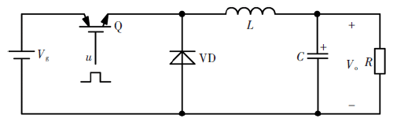
Boost变换器：
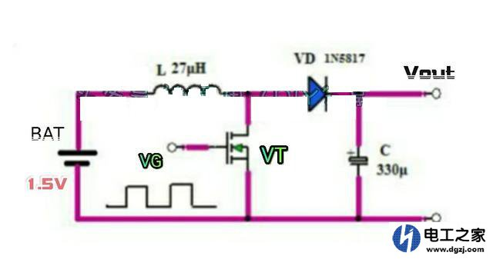
同步整流变换器
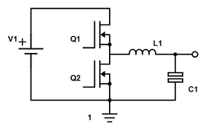
电压源逆变器：
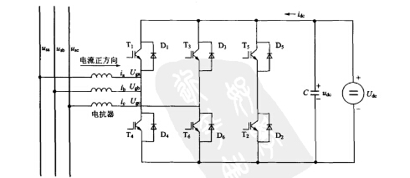
PWM脉冲的生成方式：
可以通过自然采样法和规则采样法，生成指定占空比的PWM脉冲。
- 自然采样法
常用模拟器件实现，载波与调制波实时比较
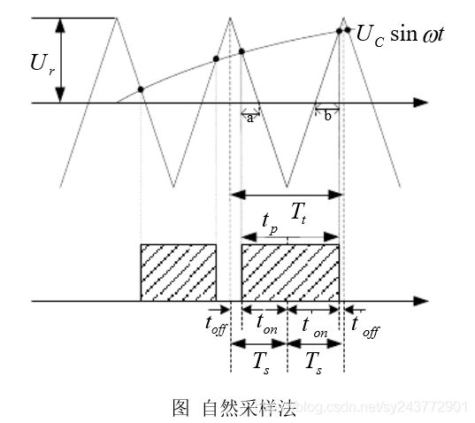
- 规则采样法
利用微控制器实现PWM的常用技术，广泛应用于测量，通信，功率控制与变换等许多领域。
在微处理器中，按照一定的规则对调试波进行采样（载波的顶部或底部），其余时间调制波不变。
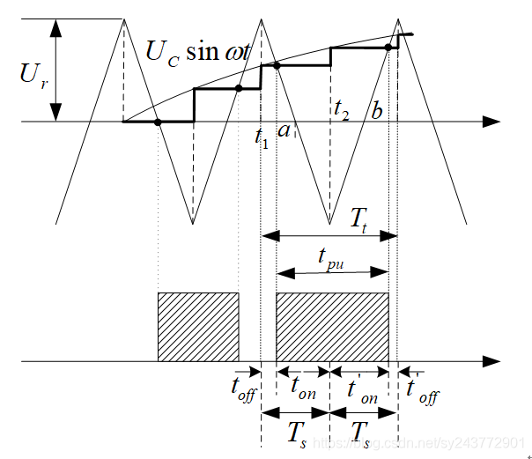

TM4C1294微控制器的PWM模块
TM4C1294微控制器的PWM模块
- 提供了四个PWM发生器，使用规则采样法生成8路PWM输出信号。
- 四个PWM发生器分别是PWM_GEN_0，PWM_GEN_1，PWM_GEN_2和PWM_GEN_3。
- PWM_GEN_0能够产生两个PWM输出信号，分别是PWM0和PWM1。
- PWM_GEN_1能够产生两个PWM输出信号，分别是PWM2和PWM3。
- PWM_GEN_2能够产生两个PWM输出信号，分别是PWM4和PWM5。
- PWM_GEN_3能够产生两个PWM输出信号，分别是PWM6和PWM7。

PWM发生器
每个PWM发生器，由计数器模块、比较器模块、信号发生器模块、死区发生器模块、控制寄存器、中断控制器、故障处理模块等组成。
计数器（载波）
每个PWM发生器中，都是通过16位计数器的方式，生成载波，可以生成锯齿波，也可以生成三角波。计数器的计数值（COUNT）从0开始计数，计数的最大值计做LOAD（<=65535）。
计数器模块会产生三个信号分别是zero、load、dir，代表计数到0（载波最小值），计数到LOAD（载波最大值）以及计数方向：
其中zero和load为脉冲信号，都只持续很短的时间（一个系统时钟周期）
Dir为电平信号，向上计数时，为高电平，向下计数时，为低电平。

比较器（调制波）
PWM发生器的比较器模块中，有两个比较寄存器，计做COMPA和COMPB，用于模拟调制波。改变COMPA和COMPB的值，相当于改变调制波的幅值。

计数器在计数的过程中，不断的跟这两个寄存器的值比较。
  - 如果计数值（COUNT）与COMPA相等，就产生compA事件。
    - 如果当前计数器正在向下计数，那么产生的compA事件称作Adown，
    - 如果当前计数器正在向上计数，那么产生的compA事件，称作AUp。
  - 如果计数值（COUNT）与COMPB相等，就产生compB事件。
    - 如果当前计数器正在向下计数，那么产生的compB事件称作Bdown
    - 如果计数器正在向上计数，那么产生的compB事件，称作BUp。
  - 与常规自然采样法的不同之处在于，自然采样法是每时每刻都比较载波和调制波的大小，而数字PWM模块在意的是载波和调制波相等的时刻。
信号发生器（PWM生成）
load、zero、compA（AUp、ADown）、compB（BUp、BDown）、dir这几个事件在信号发生器中经过处理，产生PWM信号pwmA和pwmB。
信号发生器模块，根据load、zero、AUp、ADown、BUp、BDown这几个信号，改变pwmA和pwmB的电平，从而产生PWM脉冲。
比如可以在信号发生器模块中，进行设置，产生以上中心对称的PWM信号：
在AUp时，设置pwmA为高电平，在ADown时，设置pwmA为低电平，从而产生一个占空比为D=（LOAD-COMPA）/LOAD的PWM信号pwmA。
在BUp时，设置pwmB为高电平，在BDown时，设置pwmB为低电平，从而产生一个占空比为D=（LOAD-COMPB）/LOAD的PWM信号pwmB。
死区发生器
同步整流变换器和电压源逆变器需要带死区的互补PWM信号，驱动一个桥臂的上管和下管。PWM发生器中的死区发生器，提供了这样的功能。
死区发生器对pwmA和pwmB信号进行整形，插入死区，产生pwmA’和pwmB’信号。
- 如果不使用死区功能，死区发生器处于直通模式，pwmA信号直接变成pwmA’信号。pwmB信号直接变成pwmB‘信号。
- 如果使用死区功能，pwmB信号被忽略。死区发生器发生器实际上是一个延迟开通单元，延迟开通的时间可以设定。
  - 首先pwmB信号变为pwmA信号的反相信号。
  - 然后对pwmA信号进行延迟开通处理，产生pwmA’信号。
  - 然后对pwmA信号的反相信号，即新的pwmB信号进行延迟开通处理，产生pwmB‘信号。
  - pwmA’和pwmB’信号即使互补导通的驱动信号，占空比由pwmA信号决定。

PWM输出控制逻辑
以上是一个PWM发生器内部产生PWM信号pwmA’和pwmB’的过程
TM4C1294微控制器提供了四个PWM发生器，使用规则采样法生成8路PWM输出信号。
- 四个PWM发生器分别是PWM_GEN_0，PWM_GEN_1，PWM_GEN_2和PWM_GEN_3。
- PWM_GEN_0产生的pwmA’和pwmB’信号计做pwm0A’和pwm0B’ ，最终分别输出到M0PWM0引脚和M0PWM1引脚上。
- PWM_GEN_1产生的pwmA’和pwmB’信号计做pwm1A’和pwm1B’ ，最终分别输出到M0PWM2引脚和M0PWM3引脚上。
- PWM_GEN_2产生的pwmA’和pwmB’信号计做pwm2A’和pwm2B’ ，最终分别输出到M0PWM4引脚和M0PWM5引脚上。
- PWM_GEN_3产生的pwmA’和pwmB’信号计做pwm3A’和pwm3B’ ，最终分别输出到M0PWM6引脚和M0PWM7引脚上。
PWM输出控制逻辑模块可以控制pwmXA’和pwmXB’（X=0,12,3）信号最终是否输出到M0PWMY(Y=0,1,2,3,4,5,6,7)引脚上。

PWM模块的使用方法：使用PWM_GEN_0产生单相中心对称互补导通的PWM信号（PWM0和PWM1）
1. 开启PWM模块的时钟
2. 开启PWM的输出引脚所在的GPIO模块的时钟，并把PWM模块的输出信号与GPIO引脚相连
3. 配置PWM计数器的计数模式和PWM信号产生方式
4. 设置PWM载波的周期和PWM的占空比
5. 使能并设置死区
6. 使能PWM信号的输出
7. 使能并配置中断
8. 使能PWM发生器
9. 编写中断服务函数，根据功能要求更新占空比。

- 开启PWM模块的时钟
TM4C系列微控制器，有个微控制器只有一个PWM模块，有个微控制器有多个PWM模块。TM4C1294微控制器有一个PWM模块（包含4个PWM发生器），这个PWM模块计做PWM0。因此使用以下代码使能PWM0模块的时钟。
SysCtlPeripheralEnable(SYSCTL_PERIPH_PWM0);
- 开启PWM的输出引脚所在的GPIO模块的时钟，并把PWM模块的输出信号与GPIO引脚相连
四个PWM发生器的输出信号M0PWMY(Y=0,1,2,3,4,5,6,7)与GPIO模块共享MCU的实际引脚，如图所示：
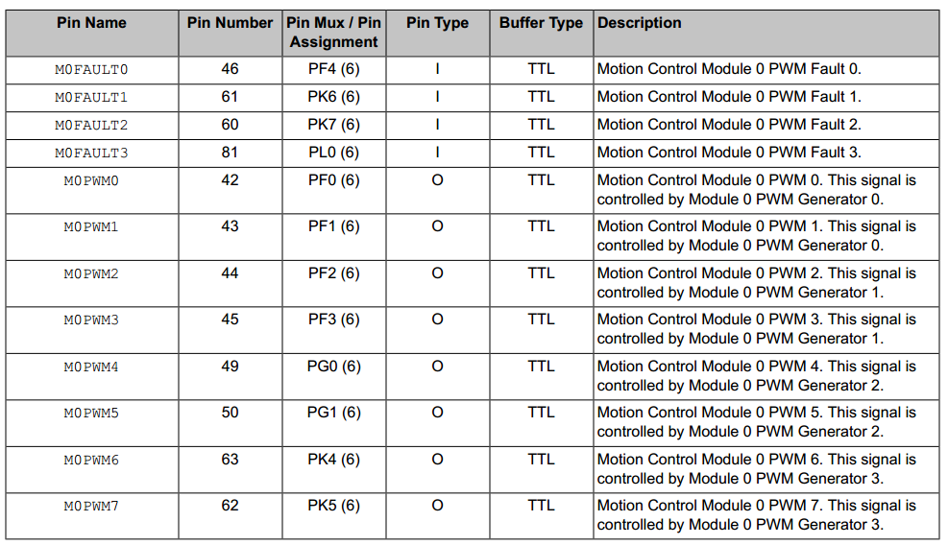
比如，M0PWM0信号连接到了PF0引脚，M0PWM1连接到了PF1引脚。
因此，需要开启GPIO模块的时钟，配置相应的引脚（PF0、PF1）为复用模式，把PF0引脚连接到M0PWM0信号上，把PF1引脚连接到M0PWM1信号上。
SysCtlPeripheralEnable(SYSCTL_PERIPH_GPIOF);
GPIOPinTypePWM(GPIO_PORTF_BASE, GPIO_PIN_0| GPIO_PIN_1);
GPIOPinConfigure(GPIO_PF0_M0PWM0);//configure the PF0 pin to M0PWM0
GPIOPinConfigure(GPIO_PF1_M0PWM1);//configure the PF1 pin to M0PWM1

- 配置PWM计数器的计数模式和PWM信号产生方式
PWM模块默认使用系统时钟驱动，如果要产生中心对称，需要产生三角载波。
因此，对PWM_GEN_0进行配置，PWM_GEN_0的计数器模块使用上下计数的方式，产生三角载波。
PWMn Control (PWMnCTL)寄存器，用于PWM发生器模块的配置。
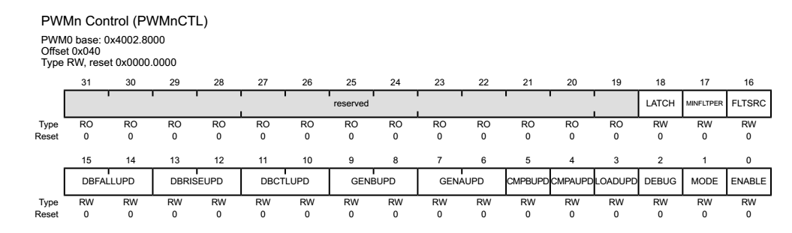
PWMnCTL寄存器的MODE位，控制计数器的计数模式：0：向下计数，产生锯齿载波。1：上下计数，产生三角载波。
MODE=0，向下计数产生锯齿载波
MODE=1，上下计数，产生三角载波
PWMnCTL寄存器的ENABLE位为1，使能计数器，计数器开始计数。配置时，需要先停止计数。

信号发生器模块，根据load、zero、AUp、ADown、BUp、BDown这几个信号，改变pwmA和pwmB的电平，从而产生PWM脉冲。
PWMn Generator A Control (PWMnGENA)和PWMn Generator B Control (PWMnGENB)寄存器，分别用来配置load、zero、AUp、ADown、BUp、BDown这几个信号到来时，如何改变pwmA和pwmB的电平。
以PWMnGENA寄存器为例：
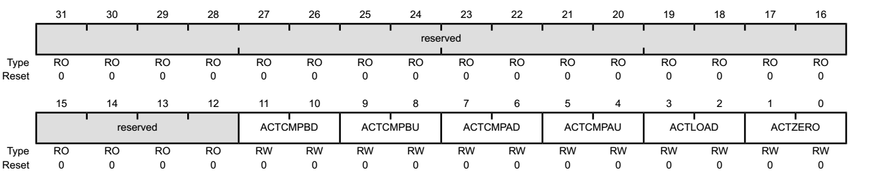
ACTZERO：zero信号如何影响pwmA电平。
0：不变
1：翻转（取反）
2：输出低电平
3：输出高电平
ACTLOAD：load信号如何影响pwmA的电平。
0：不变
1：翻转（取反）
2：输出低电平
3：输出高电平
ACTCMPAU：AUp信号如何影响pwmA的电平。
0：不变
1：翻转（取反）
2：输出低电平
3：输出高电平
ACTCMPAD：ADown信号如何影响pwmA的电平。
0：不变
1：翻转（取反）
2：输出低电平
3：输出高电平
ACTCMPBU：BUp信号如何影响pwmA的电平。
0：不变
1：翻转（取反）
2：输出低电平
3：输出高电平
ACTCMPBD：BDown信号如何影响pwmA的电平。
0：不变
1：翻转（取反）
2：输出低电平
3：输出高电平
所以要产生中心对称的PWM信号，需要
- 在Aup时刻，把pwmA信号设置为高电平，即把ACTCMPAU位配置为0x03。
- 在Adown时刻，把pwmA信号设置为低电平，即把ACTCMPAD位配置为0x02。
- 其他事件时刻，pwmA信号不变，即其他位保持0x00。
对于pwmB信号，同理。
这时会发现，如果COMPA的值越大，pwmA的占空比越小。如果COMPB的值越大，pwmB的占空比越小。
空比为D=（LOAD-COMPA）/LOAD

TivaWare提供了PWMGenConfigure函数，计数模式和PWM信号产生方式，PWMGenConfigure函数实现方式为：
void
PWMGenConfigure(uint32_t ui32Base, uint32_t ui32Gen,
uint32_t ui32Config)
{
ui32Gen = PWM_GEN_BADDR(ui32Base, ui32Gen);
HWREG(ui32Gen + PWM_O_X_CTL) = ((HWREG(ui32Gen + PWM_O_X_CTL) &
~(PWM_X_CTL_MODE | PWM_X_CTL_DEBUG |
PWM_X_CTL_LATCH | PWM_X_CTL_MINFLTPER |
PWM_X_CTL_FLTSRC |
PWM_X_CTL_DBFALLUPD_M |
PWM_X_CTL_DBRISEUPD_M |
PWM_X_CTL_DBCTLUPD_M |
PWM_X_CTL_GENBUPD_M |
PWM_X_CTL_GENAUPD_M |
PWM_X_CTL_LOADUPD | PWM_X_CTL_CMPAUPD |
PWM_X_CTL_CMPBUPD)) | ui32Config);
……
if(ui32Config & PWM_X_CTL_MODE)
{
HWREG(ui32Gen + PWM_O_X_GENA) = (PWM_X_GENA_ACTCMPAU_ONE |
PWM_X_GENA_ACTCMPAD_ZERO);
HWREG(ui32Gen + PWM_O_X_GENB) = (PWM_X_GENB_ACTCMPBU_ONE |
PWM_X_GENB_ACTCMPBD_ZERO);
……
}
可见PWMGenConfigure函数通过参数ui32Config设置指定PWM发生器（0，1，2，3）的PWMnCTL寄存器改变计数模式
PWMGenConfigure函数会判断计数模式，如果是上下计数（三角载波），就在PWMnGENA寄存器中，在Aup时刻，把pwmA信号设置为高电平，在Adown时刻，把pwmA信号设置为低电平。在PWMnGENB寄存器中，在Bup时刻，把pwmB信号设置为高电平，在Bdown时刻，把pwmB信号设置为低电平。以此产生中心对称的PWM信号。
PWMGenConfigure函数的使用方法如下：
PWMGenConfigure(PWM0_BASE, PWM_GEN_0, PWM_GEN_MODE_UP_DOWN);
以上代码配置PWM发生器PWM_GEN_0的计数方式为上下计数，生成三角载波，产生中心对称的PWM信号。

- 设置PWM载波的周期和PWM的占空比
PWM的载波周期由PWMn Load (PWMnLOAD)寄存器决定
- 如果使用锯齿载波，载波周期为（PWMnLOAD+1）/SYSTEMCLOCK
- 如果使用三角载波，载波周期为（2*PWMnLOAD）/SYSTEMCLOCK
TivaWare提供了PWMGenPeriodSet函数，帮助设置载波周期，其实现方式为：
void
PWMGenPeriodSet(uint32_t ui32Base, uint32_t ui32Gen,
uint32_t ui32Period)
{
……
ui32Gen = PWM_GEN_BADDR(ui32Base, ui32Gen);
if(HWREG(ui32Gen + PWM_O_X_CTL) & PWM_X_CTL_MODE)
{
// In up/down count mode, set the reload register to half the requested
// period.
ASSERT((ui32Period / 2) < 65536);
HWREG(ui32Gen + PWM_O_X_LOAD) = ui32Period / 2;
}
else
{
// In down count mode, set the reload register to the requested period
// minus one.
ASSERT((ui32Period <= 65536) && (ui32Period != 0));
HWREG(ui32Gen + PWM_O_X_LOAD) = ui32Period - 1;
}
}
可以看出，PWMGenPeriodSet函数首先检测计数模式（载波模式）
如果计数模式为向下计数（锯齿载波），该函数把参数ui32Period的值减1后，赋给PWMnLOAD寄存器。
如果计数模式为上下计数（三角载波），那么该函数把参数ui32Period除2后，赋给PWMnLOAD寄存器。
也就是说，不管载波是何种波形，PWMGenPeriodSet函数的ui32Period都是一整个载波周期的计数时长。
PWMGenPeriodSet函数的第二个参数为PWM发生器的代号，可以是PWM_GEN_0、PWM_GEN_1、PWM_GEN_2、PWM_GEN_3。
ui32Load = (ui32PWMClock / PWM_FREQUENCY);
PWMGenPeriodSet(PWM0_BASE, PWM_GEN_0, ui32Load);
PWM的占空比由COMPA和COMPB决定，他们分别对应PWMn Compare A (PWMnCMPA)和PWMn Compare B (PWMnCMPB)寄存器。
TivaWare提供了PWMPulseWidthSet函数，设置占空比，其实现方式为：
void
PWMPulseWidthSet(uint32_t ui32Base, uint32_t ui32PWMOut,
uint32_t ui32Width)
{
uint32_t ui32GenBase, ui32Reg;
ASSERT((ui32Base == PWM0_BASE) || (ui32Base == PWM1_BASE));
ASSERT(_PWMOutValid(ui32PWMOut));
ui32GenBase = PWM_OUT_BADDR(ui32Base, ui32PWMOut);

//
// If the counter is in up/down count mode, divide the width by two.
//
if(HWREG(ui32GenBase + PWM_O_X_CTL) & PWM_X_CTL_MODE)
{
ui32Width /= 2;
}

//
// Get the period.
//
ui32Reg = HWREG(ui32GenBase + PWM_O_X_LOAD);
ASSERT(ui32Width < ui32Reg);

ui32Reg = ui32Reg - ui32Width;
if(PWM_IS_OUTPUT_ODD(ui32PWMOut))
{
HWREG(ui32GenBase + PWM_O_X_CMPB) = ui32Reg;
}
else
{
HWREG(ui32GenBase + PWM_O_X_CMPA) = ui32Reg;
}
}
PWMPulseWidthSet函数的第二个参数ui32PWMOut为输出引脚的编号，对应PWM0到PWM7八个输出。
- 如果输出引脚编号为偶数，即PWM0、PWM2、PWM4、PWM6，则设置PWMnCMPA寄存器，其中n为PMW发生器的编号，可以为0、1、2、3。
- 如果输出引脚编号为奇数，即PWM1、PWM3、PWM5、PWM7，则设置PWMnCMPB寄存器
PWMPulseWidthSet函数会自动判断载波的模式，如果是三角载波，则自动把ui32Width参数的值除2。由于在前面的设置中，COMPA的值越大，pwmA信号的占空比越小。，COMPB的值越大，pwmB信号的占空比越小。空比为D=（LOAD-COMPA）/LOAD。因此，PWMPulseWidthSet函数在赋值给PWMnCMPA和 PWMnCMPB寄存器之前，会读出PWMnLOAD寄存器的值，然后用PWMnLOAD寄存器的值减去ui32Width后，在赋值给PWMnCMPA和 PWMnCMPB寄存器，这样，占空比就变为ui32Width/ LOAD。
比如，要设置PWM0引脚的占空比为50%，只要：
PWMPulseWidthSet(PWM0_BASE, PWM_OUT_0, ui32Load/2);
如果，要设置PWM1引脚的占空比为25%，只要：
PWMPulseWidthSet(PWM0_BASE, PWM_OUT_1, ui32Load/4);

- 使能并设置死区
PWMn Dead-Band Control (PWMnDBCTL)寄存器决定是否启用死区发生器。如果不启动死区发生器，ENABLE位写0，死区发生器处于直通状态。pwmA会直接与pwmA‘相连，pwmB会直接与pwmB’信号相连，不做任何处理。
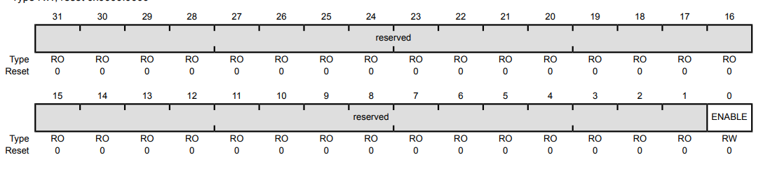
如果ENABLE位写1，启用死区发生器，pwmB信号被忽略。
如果使能死区发生器，PWMn Dead-Band Rising-Edge Delay (PWMnDBRISE)寄存器用于设置Rising Edge Delay的时钟周期，PWMn Dead-Band Falling-Edge-Delay (PWMnDBFALL)寄存器用于设置Falling Edge Delay的时钟周期个数。
PWMnDBRISE寄存器和PWMnDBFALL寄存器都是12位寄存器，设置的数值不能高于4095。
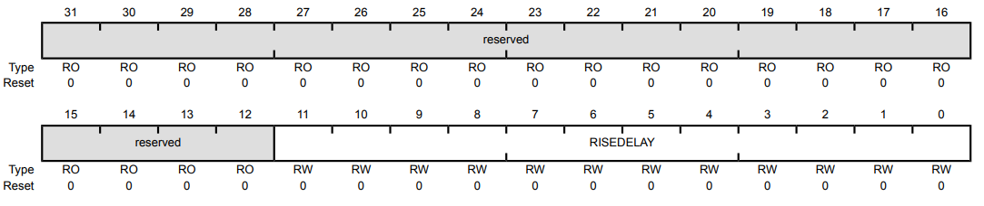
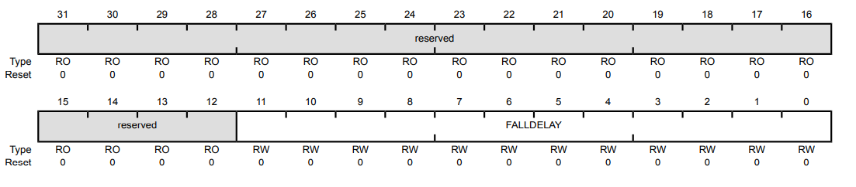
TivaWare提供了PWMDeadBandEnable函数，启动死区发生器的同时，设置PWMnDBRISE寄存器和PWMnDBFALL寄存器：
void
PWMDeadBandEnable(uint32_t ui32Base, uint32_t ui32Gen,
uint16_t ui16Rise, uint16_t ui16Fall)
{
……
ui32Gen = PWM_GEN_BADDR(ui32Base, ui32Gen);
HWREG(ui32Gen + PWM_O_X_DBRISE) = ui16Rise;
HWREG(ui32Gen + PWM_O_X_DBFALL) = ui16Fall;
HWREG(ui32Gen + PWM_O_X_DBCTL) |= PWM_X_DBCTL_ENABLE;
}
如，要设置PWM发生器0的死区为1us，如果系统时钟为120MHz，可以使用如下代码完成
PWMDeadBandEnable(PWM0_BASE,PWM_GEN_0,120,120);
- 使能PWM信号的输出
PWM输出控制逻辑模块决定了pwmA‘信号和pwmB‘信号能否输出到PWM0到PWM7信号上。

PWM Output Enable (PWMENABLE)寄存器，决定了pwmA‘信号和pwmB‘信号能否输出到PWM0到PWM7信号上：
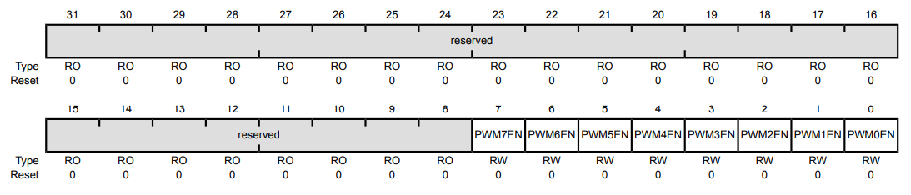
PWMENABLE寄存器的每一位，决定了一个PWM引脚的输出控制。
TivaWare提供了PWMOutputState函数，控制PWM0到PWM7引脚的输出，其定义如下：
void
PWMOutputState(uint32_t ui32Base, uint32_t ui32PWMOutBits,
bool bEnable)
{
……
if(bEnable == true)
{
HWREG(ui32Base + PWM_O_ENABLE) |= ui32PWMOutBits;
}
else
{
HWREG(ui32Base + PWM_O_ENABLE) &= ~(ui32PWMOutBits);
}
}
可见，如果第三个参数bEnable为true的话，就在PWMENABLE寄存器中，使能参数ui32PWMOutBits设定的引脚。
如果第三个参数bEnable为false的话，就在PWMENABLE寄存器中，禁止参数ui32PWMOutBits设定的引脚。
如果要使能PWM0引脚和PWM1引脚的输出，可以由如下代码完成：
PWMOutputState(PWM0_BASE, PWM_OUT_0_BIT|PWM_OUT_1_BIT, true);
其中：
#define PWM_OUT_0_BIT 0x00000001 // Bit-wise ID for PWM0
#define PWM_OUT_1_BIT 0x00000002 // Bit-wise ID for PWM1
- 使能并配置中断
7.1 PWM模块的每个PWM发生器，都可以向中断管理器发出中断请求。因此，需要先使能总中断，并在中断管理器中使能PWM_GEN_0模块发出的中断请求：
IntMasterEnable();
IntEnable(INT_PWM0_0);

7.2 PWM模块中的PWM Interrupt Enable (PWMINTEN)寄存器，决定是否允许四个PWM发生器发出中断请求：
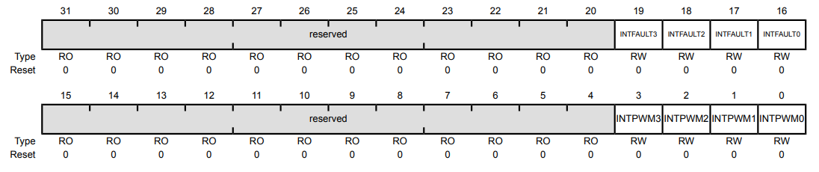
PWMINTEN寄存器的低四位，每一位控制一个PWM发生器的中断请求，如果INTPWM0位置1，表示允许PWM发生器0发出中断请求。
TivaWare提供了PWMIntEnable函数，设置PWMINTEN寄存器，开启PWM发生器的中断请求。
void
PWMIntEnable(uint32_t ui32Base, uint32_t ui32GenFault)
{
……
HWREG(ui32Base + PWM_O_INTEN) |= ui32GenFault;
}
可见，PWMIntEnable实现了改写PWMINTEN寄存器的简单功能，如果要使能PWM发生器0的中断请求，可以使用以下代码：
PWMIntEnable(PWM0_BASE,PWM_INT_GEN_0);
其中，开启PWM发生器中断可用的参数的定义为：
#define PWM_INT_GEN_0 0x00000001 // Generator 0 interrupt
#define PWM_INT_GEN_1 0x00000002 // Generator 1 interrupt
#define PWM_INT_GEN_2 0x00000004 // Generator 2 interrupt
#define PWM_INT_GEN_3 0x00000008 // Generator 3 interrupt

7.3在一个PWM发生器中，load、zero、AUp、ADown、BUp、BDown这几个信号，既可以触发中断，可以在作为触发源，与其他模块（如ADC模块）联动。
PWMn Interrupt and Trigger Enable (PWMnINTEN)寄存器，可以选择哪些信号可以触发中断，哪些信号可以作为触发源，输出到其他模块中。
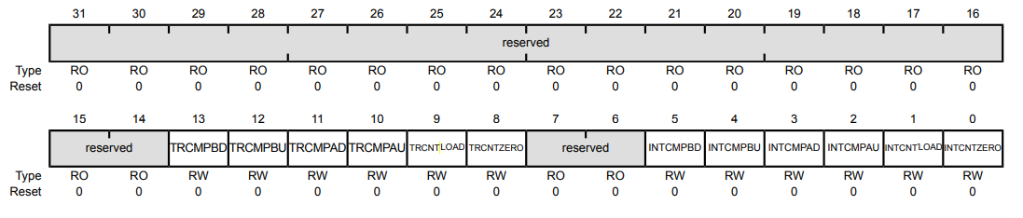
其中，如果INTCNTZERO位置1，表示zero信号可以触发中断。
TivaWare提供了PWMGenIntTrigEnable函数，设置PWMnINTEN寄存器：
void
PWMGenIntTrigEnable(uint32_t ui32Base, uint32_t ui32Gen,
uint32_t ui32IntTrig)
{
……
HWREG(PWM_GEN_BADDR(ui32Base, ui32Gen) + PWM_O_X_INTEN) |= ui32IntTrig;
}
可见，PWMGenIntTrigEnable函数，实现了根据参数ui32IntTrig设置PWMnINTEN寄存器的功能。第二个参数ui32Gen为PWM发生器的编号。
如果要使能PWM发生器0的zero中断，可以使用以下代码完成：
PWMGenIntTrigEnable(PWM0_BASE,PWM_GEN_0,PWM_INT_CNT_ZERO);
除此之外，参数ui32IntTrig的可选参数有：
#define PWM_INT_CNT_ZERO 0x00000001 // Int if COUNT = 0
#define PWM_INT_CNT_LOAD 0x00000002 // Int if COUNT = LOAD
#define PWM_INT_CNT_AU 0x00000004 // Int if COUNT = CMPA U
#define PWM_INT_CNT_AD 0x00000008 // Int if COUNT = CMPA D
#define PWM_INT_CNT_BU 0x00000010 // Int if COUNT = CMPA U
#define PWM_INT_CNT_BD 0x00000020 // Int if COUNT = CMPA D
通过设置不同的参数，可以在不同的时刻触发PWM中断。
  - TivaWare提供了PWMGenIntRegister函数为PWM发生器注册中断服务函数，其用法为：
PWMGenIntRegister(PWM0_BASE,PWM_GEN_0,PWM0_isr);
该函数的第二个参数为PWM发生器的编号，第三个参数为中断服务函数的入口地址，即中断服务函数的名称。
- 使能PWM发生器
设置完成后，需要使能PWM发生器，让他的计数器开始工作。
PWMn Control (PWMnCTL)寄存器，用于PWM发生器模块的配置。
其中ENABLE位置1，可以使能PWM发生器。
TivaWare提供了PWMGenEnable函数，给PWMnCTL寄存器的ENABLE位置1，使能指定的PWM发生器，其定义为：
void
PWMGenEnable(uint32_t ui32Base, uint32_t ui32Gen)
{
//
// Enable the PWM generator.
//
HWREG(PWM_GEN_BADDR(ui32Base, ui32Gen) + PWM_O_X_CTL) |= PWM_X_CTL_ENABLE;
// PWM_X_CTL_ENABLE 0x01
}
可见，PWMGenEnable函数实现了给是定的PWMnCTL寄存器的ENABLE位置1的简单功能。如果要使能PWM发生器0，只要调用以下代码：
PWMGenEnable(PWM0_BASE, PWM_GEN_0);

- 编写中断服务函数，根据功能要求更新占空比。
在中断服务函数中，首先要查看中断状态，然后清除中断源。
读取PWMn Interrupt Status and Clear (PWMnISC)寄存器，可以查看中断的来源。写PWMnISC寄存器，可以清除中断。
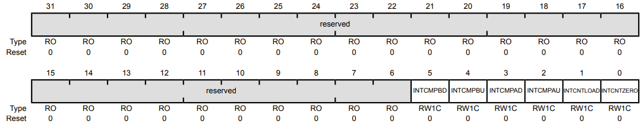
如果INTCNTZERO位为1，那么中断是由zero信号触发的。写INTCNTZERO位，清除zero信号触发的中断。
由于我们只开启了zero中断，因此在中断服务函数中，清除zero中断，然后根据要求的功能，改变占空比。
void PWM0_isr(void){

PWMGenIntClear(PWM0_BASE,PWM_GEN_0,PWM_INT_CNT_ZERO);
……//根据功能要求计算占空比，设置duty变量
PWMPulseWidthSet(PWM0_BASE, PWM_OUT_0, duty);
}
由于开启了死区发生器，所以改变PWM0信号的占空比的同时，也改变了PWM1信号的占空比。
PWM0和PWM1为一组带死区的中心对称互补导通PWM信号。

扩展学习

PWM模块自动触发ADC采样

PWM的故障输入

